PROJETO DE LEI Nº 53/2009

“Disciplina a construção e/ou instalação de lixeiras, suportes ou receptáculos para acondicionamento de lixo doméstico, e dá outras providências”.

Art. 1º Fica o Poder Executivo autorizado a disciplinar a instalação de lixeiras, suportes ou receptáculos para acondicionamento de lixo doméstico nas edificações do perímetro urbano de nosso Município.

§ 1º Não será permitida a instalação e/ou construção de lixeiras, suportes ou receptáculos para acondicionamento de lixo doméstico em grades ou muros.

§ 2º Nos casos de lixeiras instaladas no solo, deverão ser observadas as seguintes condições:

1. Não obstruir a livre circulação de pedestres no passeio público, que deverá ficar com 70% (setenta por cento) de sua largura livre, devendo ser instaladas no mesmo alinhamento de postes e árvores, sempre em posição mais próxima da sarjeta, sem ultrapassar a guia.
2. Não obstruir rampa de acesso para deficientes ou faixa de pedestres;
3. Obedecer as demais normas legais que regem a matéria.

§ 3º A infringência ao disposto neste artigo sujeitará o infrator a multa, cujo valor será fixado pelo Executivo Municipal através de decreto, além da obrigatoriedade da desmontagem e remoção da lixeira irregular.

Art. 2º O Executivo Municipal poderá remover as lixeiras irregulares no prazo de 120 (cento e vinte) dias contados da publicação desta Lei, caso a desmontagem e remoção não tenham sido realizadas pelos próprios moradores.
(Fls. 2 – Projeto de Lei nº 53/09)

Art. 3º Esta Lei entrará em vigor na data de sua publicação.

Art. 4º Revogam-se as disposições em contrário.

Plenário “Dr. Tancredo Neves”, em 5 de maio de 2009.

JOSÉ LUIS FORNASARI
“JOI” FORNASARI
-Vereador-

(Fls. 3 – Projeto de Lei nº 53/09)

JUSTIFICATIVA:

Atualmente, no município de Santa Bárbara d’Oeste, temos a construção e/ou instalação de lixeiras, suportes ou receptáculos (fotos anexas) para acondicionamento de lixos domésticos, em locais impróprios (grades e muros), isto é, lugares inadequados para pessoas especiais transitarem, como os deficientes visuais, que chegam a chocar-se com as mesmas, pois a “varinha” não acusa os mesmos por estarem suspensos.

Diante de todo exposto, contamos com a colaboração dos nobres colegas para a aprovação do presente Projeto de Lei.

Plenário “Dr. Tancredo Neves”, em 5 de maio de 2009.

JOSÉ LUIS FORNASARI
“JOI” FORNASARI
-Vereador-

(Fls. 4 – Projeto de Lei nº 53/09)

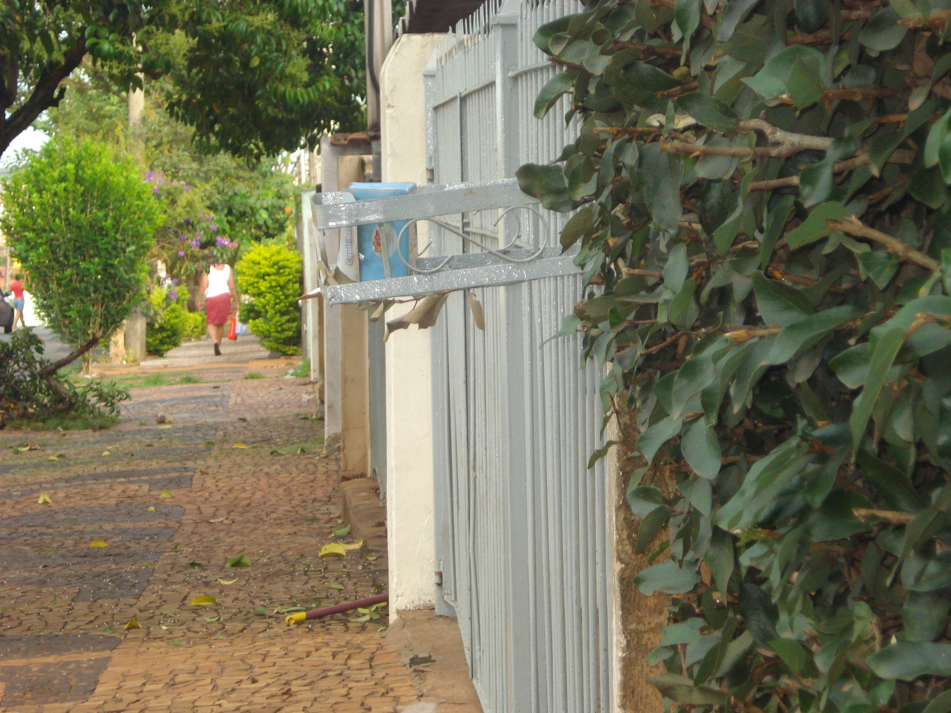 | 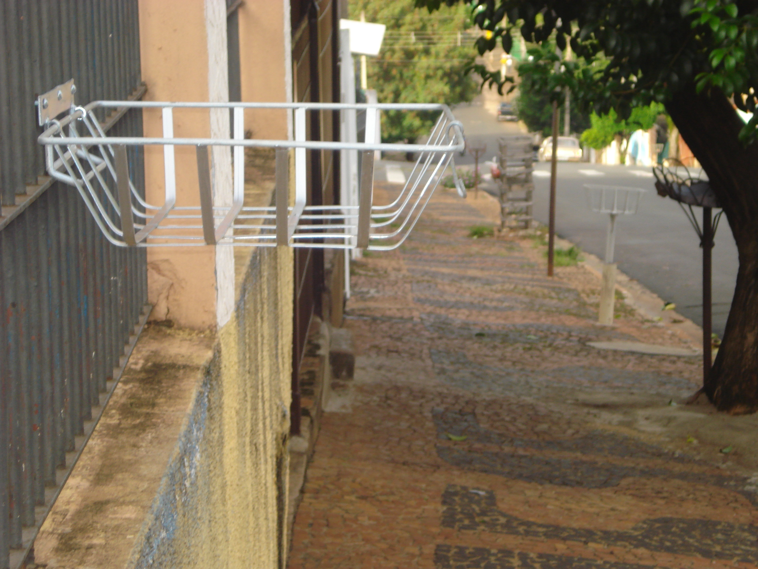
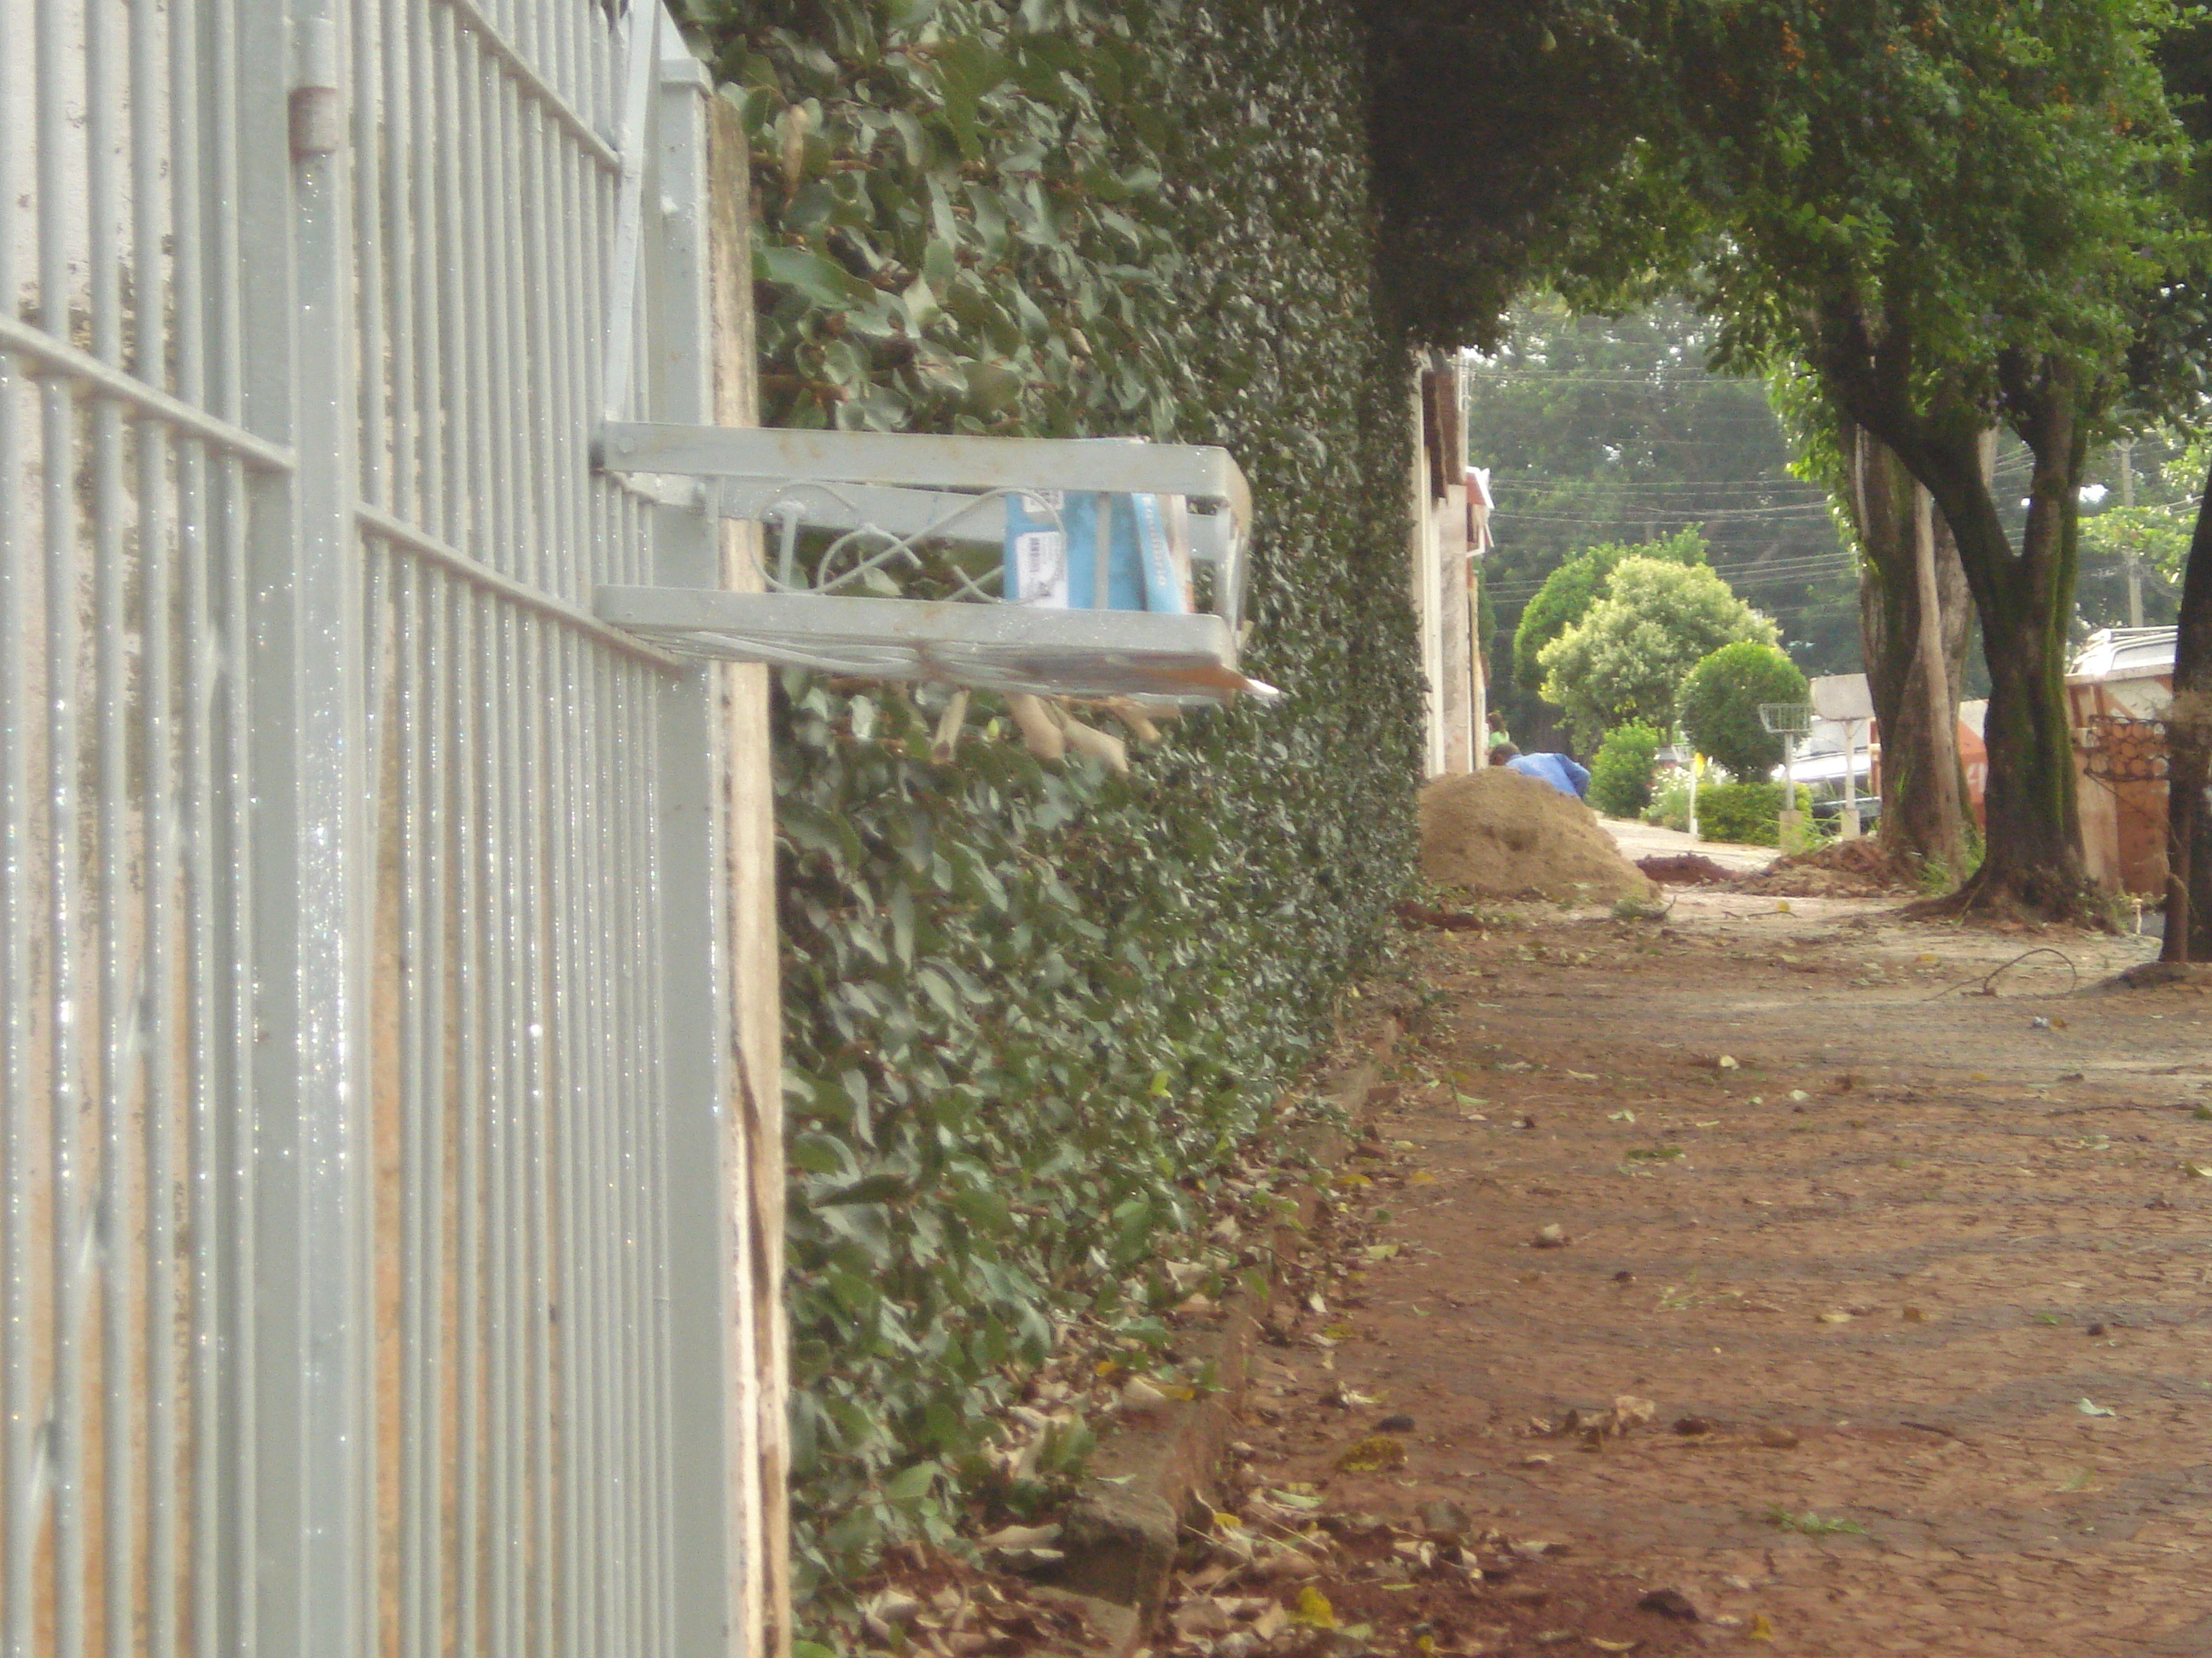 | 